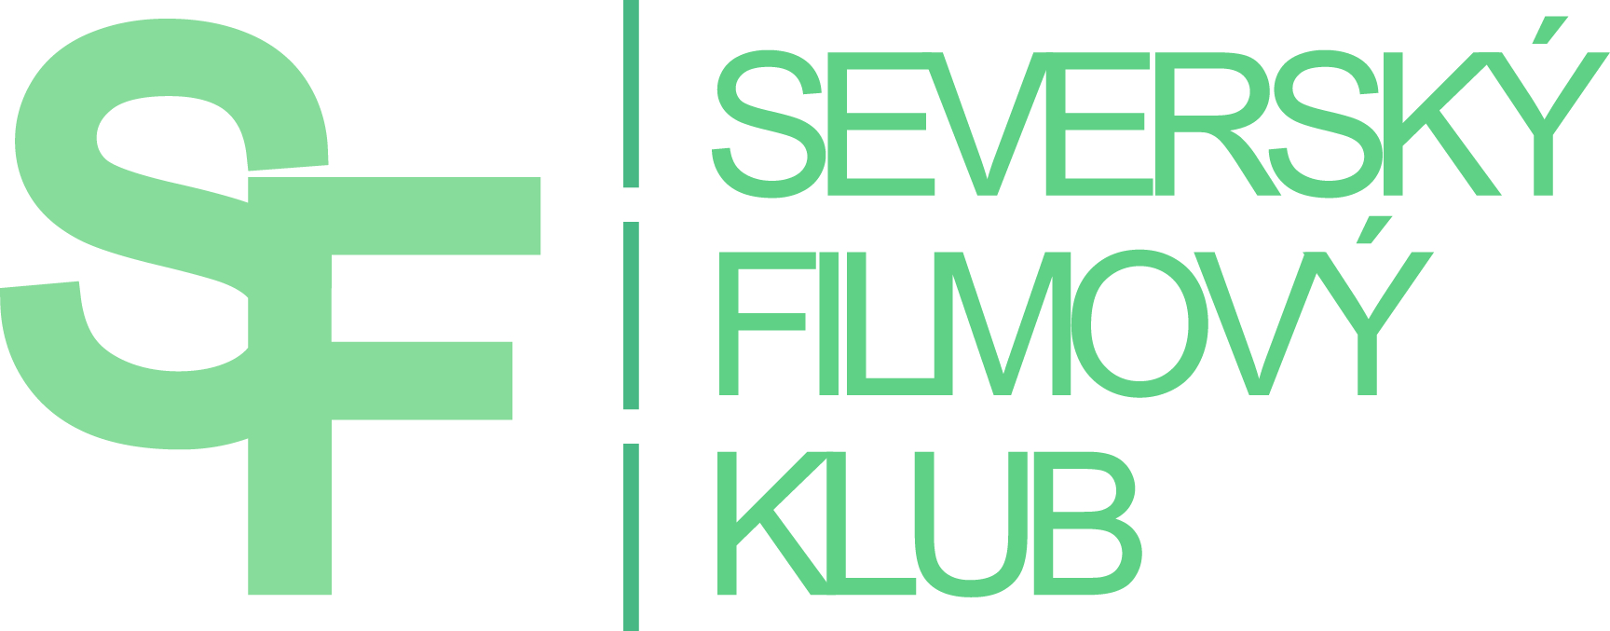
TISKOVÁ ZPRÁVA

6. ROČNÍK FESTIVALU SEVERSKÁ FILMOVÁ ZIMA
PODPORUJE LITERÁRNÍ KAMPAŇ #READNORDIC

V polovině února zažijí česká a moravská kina pořádný mráz. Pod záštitou Severského filmového klubu proběhne již tradiční přehlídka kinematografie skandinávských zemí s příznačným názvem Severská filmová zima. Drsný severský humor, syrová dramata a mrazivé detektivní příběhy dokreslí překrásná skandinávská příroda. Uvedeny budou nové filmy, méně známe snímky staršího data výroby a na přání diváků i vybrané úspěšné tituly z minulých let. Šestý ročník festivalu příznivcům stříbrného plátna nabídne 29 snímků z 5 severských zemí – 13 norských,
7 švédských, 4 finské, 3 dánské a 2 islandské.
Severská filmová zima svým programem významně podpoří kampaň #ReadNordic, zaměřenou na propagaci severské literatury, která vyvrcholí v květnu na Světu knihy 2016. Na festivalu uvedeme více než desítku snímků, na jejichž vzniku se podíleli oblíbení severští spisovatelé. Prvním z nich je Erlend Loe, který debutoval roku 1993 knihou Tatt av Kvinnen. Na motivy knihy vznikla komedie režiséra Pettera Næsse Uchvácen ženou, kterou bude letošní festival 15. února v pražském kině Lucerna zahájen za účasti Erlenda Loea. Ten je dále autorem scénářů k alkoholové komedii Na sever, dramatu Úplně obyčejný den v práci o porušování pravidel a dobrých mravů v bulvárním tisku a komediálnímu dramatu Detektor, o lidech se zvláštním koníčkem. Českým čtenářům dobře známý Jo Nesbø napsal ve spolupráci s režisérem Magnusem Martensem scénář ke krimi komedii Jackpot. Podle jeho další knihy Lovci hlav natočil Morten Tyldum úspěšný thriller, který byl distribuován do 50 zemí, což je pro norský film rekord. Knižní předloha Ingvara Ambjørnsena, známého českým čtenářům především díky trilogii o Ellingovi, inspirovala tvůrce ke vzniku komedie Poslední kšeft o drobných dealerech, zakládajících svobodnou komunitu podobnou dánské Christianii. Prázdninová letní komedie o konci světa Lidé na slunci byla natočena na motivy povídky Jonase Gardella. Bestseller Larse Saabye Christensena Beatles se v Norsku dočkal téměř kultovního statutu, v roce 2009 byl přeložen do češtiny a v roce 2014 ho na filmové plátno převedl dánský režisér Peter Flinth.

Mezi filmové novinky uvedené na festivalu patří jednoznačně finský počin Porodní bába, natočený na motivy románu Katjy Kettu. Hlavní role se výborně zhostila Krista Kosonen. Příběh je ojedinělým ztvárněním palčivé a rozporuplné kapitoly v dějinách Finska. Za zmínku také stojí islandské snímky Harry a Heimir a vítězný film loňského Febiofestu Život v akvárku.

Na žádost diváků festival znovu přináší silné drama Nikdy neotírej slzy bez rukavic o gay komunitě ve Švédsku v 80. letech minulého století, v době, kdy se objevila tehdy ještě neznámá nemoc AIDS. Autorem knižní předlohy je již zmíněný spisovatel Jonas Gardell. Divácké vděčnosti se dlouhodobě těší švédské absurdní drama Povídky ze Stockholmu, nabízející specifický švédský smysl pro humor.

Tajným tipem organizátorů festivalu je drsný thriller Vymahač, ve kterém režisér Trygve Allister Diesen uvažuje o tom, kam je člověk schopen zajít pro ochranu svých nejbližších.

Festival se dlouhodobě snaží vyjít vstříc i divákům se sluchovým postižením. Všechny filmy jsou opatřeny barevně upravenými titulky. Každá důležitá postava má svou barvu titulků. Nechybí ani informace
o hlucích a všech dějích, které jsou mimo záběr nebo nejsou neslyšícímu divákovi dostupné a přitom jsou nezbytné pro pochopení příběhu. Podle ohlasů barevné titulky vítají i slyšící diváci, kterým usnadňují orientaci ve složitějších dialozích. Organizátoři nezapomínají ani na cizince – při promítání v Praze, Brně a Ostravě budou filmy navíc opatřeny titulky anglickými.

Festival pořádá Severský filmový klub ve spolupráci s kampaní #ReadNordic, za podpory Ministerstva kultury ČR, Magistrátu hlavního města Prahy, ambasád severských států a společností Volvo Car Czech Republic s.r.o. a Husted s.r.o..

PRAHA, KINO LUCERNA, 15. – 21. 2. 2016
BRNO, KINO ART, 22. – 25. 2. 2016
HRADEC KRÁLOVÉ, BIO CENTRAL, 15. – 17. 2. 2016
HRANICE, DIVADLO STARÁ STŘELNICE, 3. 3. 2016
JABLONEC NAD NISOU, KINO JUNIOR, 15. – 25. 2. 2016
JESENÍK, ENNEA CAFFÉ a KINO POHODA, 16. 2. – 9. 3. 2016
JIČÍN, BIOGRAF ČESKÝ RÁJ, 16. 2. – 8. 3. 2016
LITOMĚŘICE, KINO MÁJ, 15. – 29. 2. 2016
OSTRAVA, MINIKINO, 15. – 19. 2. 2016, STARÁ ARÉNA, 1. – 15. 3. 2016
ÚSTÍ NAD LABEM, KINO HRANIČÁŘ, 15. 2 – 7. 3. 2016
VESELÍ NAD MORAVOU, KINO MORAVA, 20. – 21. 2. 2016
TEPLICE, DŮM KULTURY TEPLICE, 16. – 17. 2. 2016
ZÁBŘEH, KINO RETRO, 17. 2. – 2. 3. 2016
ZLÍN, GOLDEN APPLE CINEMA, 3. – 6. 3. 2016
ŽELEZNÝ BROD, KINO BROD, 27. – 28. 2. 2016
ŽELEZNÝ ÚJEZD, MÍSTNÍ KNIHOVNA, 4. – 12. 3. 2016

Více informací o festivalu a jednotlivých filmech najdete na stránkách Severského filmového klubu: www.sfklub.cz

KONTAKT: Tereza Lysá, tel. +420 602 456 762, pr@sfklub.cz

